http://blog.sina.com.cn/s/blog_93b45b0f01018u3z.html

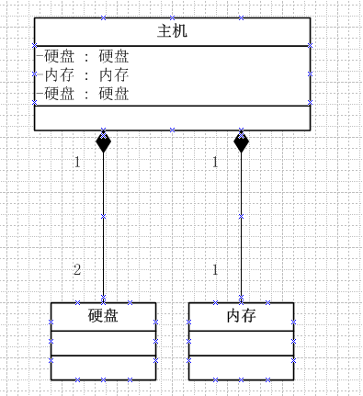
将上面类图用java 或者 C++ 实现:

